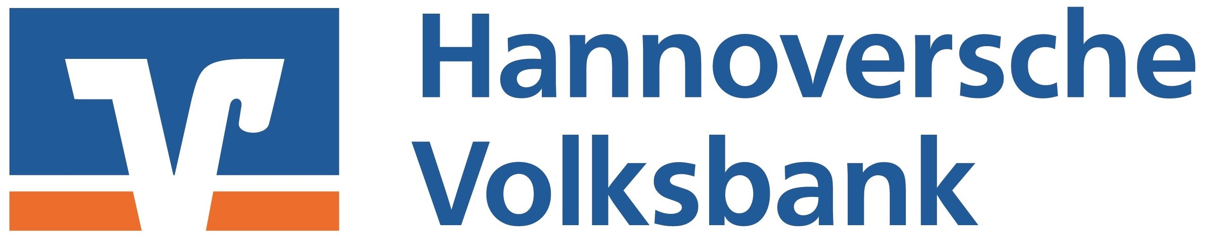

"Wir bringen Hannover und Celle in Bewegung"

Bewerben Sie sich für ein "eVRmobil"

In Ihrer formlosen Bewerbung beschreiben Sie bitte in einigen kurzen Sätzen Ihre Einrichtung und wie Sie das "eVRmobil" einsetzen möchten. Bitte geben Sie die wahrscheinliche jährliche Laufleistung des Fahrzeugs an.

Ausschreibungsbedingungen

Alle gemeinnützigen Einrichtungen (nach Abgabenordnung, Dritter Abschnitt:
Steuerbegünstigte Zwecke, §§ 51 - 54) können sich bewerben. Das gilt auch für
Pflegedienste, die Gemeinnützigkeit nach AO nachweisen können.

Eine Jury der Hannoverschen Volksbank entscheidet über die Vergabe der Fahrzeuge.
Der Rechtsweg ist ausgeschlossen.

Die Auslieferung der Fahrzeuge ist für 2024 geplant.

Bewerbungen richten Sie bitte bis zum 17. November 2023 an:

Hannoversche Volksbank eG

Stichwort "eVRmobil"

Marko Volck
Kurt-Schumacher-Straße 19,
30159 Hannover

Wir freuen uns auf Ihre Bewerbung und wünschen Ihnen viel Erfolg.

